UD2 - PRÁCTICA 30 – DAR PERMISOS DE ADMINISTRACIÓN

1. Con el usuario SYSTEM, convierte a MIGUELANGEL en usuario administrador. Para ello debes darle el privilegio de sistema “DBA”.

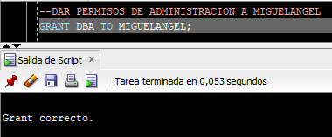

1. Con el usuario MIGUELANGEL, comprueba cuáles son sus permisos.

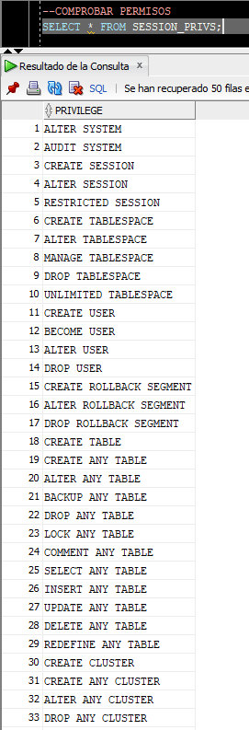

1. Con el usuario MIGUELANGEL, que ahora es administrador, da permisos a todos los usuarios (actuales y futuros) para que puedan hacer select de cualquier tabla (en su esquema propio o en otros).

